四川宏达股份有限公司
（金桥酒店客房窗纱）采购比选询价函
各单位：
本着“公开、公平、公正”的原则，现将 金桥酒店客房窗纱 进行询价比选采购。欢迎贵公司前来报价，现将相关事项公告如下：
- 标的物：金桥酒店客房窗纱
二、比选人：四川宏达股份有限公司
三、具体内容及要求：
1.标的物数量及技术要求：
名称 | 要求 | 材质 | 数量 （大约） | 备注
客房（白色）窗纱 | 房间窗纱成品大约8米/间；成品窗纱包含衬布带、挂钩等辅料。（预计需要更换200米） | 窗纱布料幅宽2.8米，布料成份:绦丝；绣花，白色；布料产地：浙江绍兴；（详见房间样品） | 200米 | 客房更换已坏的窗纱，为大概预算数量；实际数量以验收为准（只验收成品数量）；所报单价为包干成品单价。
备注：A、款式、花色，详见参考图片；
B、本项目限价为不超过:1.4万元。

2.交货地点：四川宏达金桥大酒店有限公司客房部
3.交货期：合同生效之日起 30 个自然日内。
4.付款方式及发票：
①付款方式：成完后付款。
②一票制，供应商开具全额增值税专用发票( 税率 % )。

5.质保期：质保期不少于 12 个月，自货物验收合格并投用之日起开始计算或货到验收合格30个自然日之日起开始计算（因买方原因未安装使用情形适用）。
6.投标注册、报名要求：
①报名人需在指定网址先进行注册，注册通过后再报名（如已注册用户可直接报名）；注册、报名网址：http://jc.sichuanhongda.com/ 。
②报名人需在注册时上传有效的营业执照（三证合一）和其它有效资质文件（如有），上传时需按照注册网页提示进行操作。
③报名人在指定网址注册审核通过后，才可在该网址获取本项目询价文件。报名人需在本项目要求的报名截止时间前进行报名。
7.投标报价时，需按照本询价文件附件一格式制作报价文件，注明标的物名称、规格型号、数量、总价（含税价）、合计金额、付款方式等（若询价约定的标的物交货期、付款方式、质保期等有异议，请在报价文件中另作说明）。
注意：所有上述资料组成商务报价文件，报价人需将报价文件打印盖章后，以电子文件方式（PDF 、 扫描文件等）上传至报名网址，（需按照投标报价提示进行操作）。商务报价单和文件必须加盖公章。
报价预计截止时间：2025年6月17日上午12:00时
8.比选时不保证最低价中选，但充分注意合理的最低报价。
9.验收方式：
①比选人按询价函或合同约定对标的物外观质量、规格型号、数量、配置清单等进行入库验收。
②由双方对标的物进行10天试用验收并签署验收报告。
10.交送报价文件前，供应商方可自愿前来我公司进行实地考查、技术交流或咨询。
联系人：杨伟 18981035186
地 址：四川省什邡市方亭镇亭江东路233号 邮 编：618400

四川宏达股份有限公司
2025年 6月 10日

窗纱购销合同

合同编号：
买方（甲方）：四川宏达金桥大酒店有限公司
卖方（乙方）：
签订地点： 签订时间： 2025年 月 日
甲乙双方根据《中华人民共和国民法典》及相关的法律法规之规定，本着友好合作，协商一致的原则，就甲方向乙方采购窗纱事宜达成协议如下：
一、合同预算总金额：￥ 元，大写（人民币） 元整 。此总价为预算总价，实际金额以实际验收合格及甲方实际需求的数量计算。窗纱单价为含税包干单价，包含但不限于货款单价、包装费单价、运费单价、安装费单价、因质量问题引起的修正/更换及售后服务费、利润、税费及保险费用等乙方完成本合同约定内容可获得的全部费用。本合同单价不因任何原因而作任何调整，如果有任何遗漏，均被视为乙方的自愿让利行为。
二、产品名称：
序号 | 名称 | 规格 | 单位 | 数量 | 单价 （含税） | 合计 | 材质
1 | 客房（白色）窗纱 | 房间窗纱成品大约8米/间；成品窗纱包含衬布带、挂钩等辅料。（预计需要更换200米） | 米 | 200 |  |  | 窗纱布料幅宽2.8米，布料成份:绦丝；绣花，白色；布料产地：浙江绍兴；（详见房间样品）
2 | 合计
金额：￥ 元，大写（人民币） 元整。
增值税专用发票 % ；质保期： 年 。

三、交货日期：在合同生效后 天内交货、安装好并提交甲方验收。
四、加工地点： 乙方工厂内 。
五、交货地点： 甲方酒店内指定地点，送货单须加盖乙方的相关印章（出货专用章、送货专用章或公章），甲方指定的人员对货物验收合格后在送货单上签字确认并作为结算的依据。
六、运输方式和费用负担：乙方负责汽车或铁路运输，保险费、运费、装卸费等一切费用由乙方承担。货物在指定地点交付给甲方之前的损坏或丢失等一切风险均由乙方承担。如甲方要求空运或者其他特殊运输方式的，其费用由甲方承担。
七、质量要求、技术标准：
1、乙方保证以上所有产品均为全新、未被使用过的，且是原厂家允许在中国大陆销售的原厂正品。以上产品具有出厂合格证以及相应的资质等证明。
2、乙方保证产品不存在任何权属瑕疵并且不侵害任何第三人的权利，否则，由此所引起的一切经济损失和法律责任均由乙方承担。
九、验收方法：
1、验收标准：安装完整，按乙方提供的供货清单和经甲、乙双方确认的布样样板验收。
2、乙方将货物运至甲方指定地点后应通知甲方验收货物（窗纱应安装完毕后甲方验收），甲方在合理的时间内依双方约定的标准、方法对产品进行检验并签收，如有质量异议甲方需在产品签收后的十个工作日内以电话或书面形式向乙方提出。不符合要求的货物，乙方应在接到甲方通知后半月内负责退换并承担全部相关损失及费用。
3、乙方制作产品时应以货物实际数量或甲方要求的数量进行生产送货。
4、乙方保证其提供的窗纱、卷帘符合相关国家或行业标准及商业惯例。因定制漂白、染色产品在标准的范围内会有一定的缸差、色差，故乙方同意产品其实际交货颜色和色卡或样板允许有少许偏差，但仍应符合相关国家标准。为避免双方对颜色偏差有分歧，乙方应经得甲方同意后提交该批货物，否则乙方应承担不利后果。
5、根据国家标准，产品单位重量、规格尺寸允许有±3.5%以下的偏差。
十、付款方式：
1、乙方完成产品供货、安装、调试且经甲方验收合格后，乙方出具符合甲方要求的合法等额的增值税专用发票（税率：1%）给甲方，甲方须在收到发票后五个工作日内向乙方支付合同实际总金额的 。
2、余下合同实际总金额的 作为质保金，质保金不计息，待质保期满 年后经甲方确认无质量问题并按合同条款扣除相应质保费用（如有）后，甲方向乙方一次性无息支付。
3、乙方应于甲方付款前开具合法有效的增值税专用发票，否则甲方有权延迟付款并不承担违约责任，但乙方仍应按照合同约定履行义务；甲方须将本合同项下的所有款项支付到乙方指定的银行账户上。甲方支付完毕合同总金额的 % 后，本合同项下的产品所有权归甲方所有。
4、乙方保证在本合同中提供的银行收款账户信息真实准确，甲方将款项支付至该账户后，即视为已履行付款义务。如因乙方提供账户错误或账户发生变更但未提前10日书面通知甲方的，导致的全部责任及所有损失均由乙方自行承担，与甲方无关。
开户行：
账户名：
账 号：
十一、安全责任
1、货物、乙方指派或雇佣人员在运输、装卸车及安装过程中的安全风险、驾乘人员的在途风险以及运输途中或安装过程中致第三人人身或财产损害等一切风险和责任均由乙方承担。若发生前述事件，乙方不得以此为由延迟或拒绝履行本合同的任何义务，并且不得影响甲方的声誉。
2、货物到达甲方指定地点后由乙方组织卸货，乙方在进场期间、卸货及安装过程中应严格遵守甲方（或第三方）的相关安全规范、标准以及现场管理规程、规定等；乙方若在卸货及安装过程中对卸货人员、甲方或第三者造成任何人身伤害、财产损失等，相应法律及经济赔偿责任均应由乙方承担，乙方不得以此为由延迟或拒绝履行本合同的任何义务，并且不得影响甲方的声誉。
十二、质保责任：
1、质保期内因质量问题需修理时，乙方接甲方通知后，应于24小时之内负责安排人员及时重作、返工、修理或更换。乙方不履行质保义务或经重作、返工、修理或更换后仍不能达到甲方要求的，甲方有权聘请第三方机构进行整改，所需费用由乙方承担。乙方在进行上述施工时不得影响甲方的正常工作。
2、本项目窗纱及主要辅材质保期 年（人为损坏除外）。质保期内，因质量问题乙方维修一次后，同一部位再出现类似问题，乙方应按合同要求再次进行维修，如经历两次（含两次）以上维修仍不能解决问题的，甲方有权另行聘请施工单位进行维修，所需费用由乙方承担，甲方有权从质保金中扣除相应部分，不足的乙方还应补足。
十三、违约责任：
1、如甲方逾期支付货款款项，乙方应以书面方式向甲方催收，甲方收到乙方书面催收文件后7日内仍未支付的，自催收期满次日起，每逾期一天，甲方向乙方偿付欠款总金额千分之一的违约金，累计违约金总额不超过欠款总额的百分之五。
2、在甲方未按约定付清本合同全部费用前，全部布草归乙方所有，乙方有权收回已交付布草。因乙方违约导致甲方未按约定付清款项的除外。
3、如乙方逾期交付货物（包含退换货物的），每逾期一天, 乙方向甲方偿付逾期交货部分布草款总金额千分之五的违约金，累计违约金总额不超过逾期交货部分布草款总金额的百分之五。乙方逾期交货达15日的，乙方仍应当按照前述约定支付违约金，甲方有权解除合同且乙方应向甲方支付本合同总价款30%的违约金并返还已收取的价款。
4、乙方交付的布草质量、规格不符合约定或不能实现甲方在本合同项下的目的，应当按照甲方之要求及时更换，因此导致甲方不能及时使用货物的，视为乙方逾期交付，乙方应按上款约定承担违约责任。
5、乙方无法交付全部订货的，视为违约，违约方应向对方支付违约金，其金额为本合同总价款的 30%。
6、未经甲方书面同意，乙方不得将本合同项下的内容交由第三方完成，否则甲方有权单方解除本合同，未付价款不再支付，且乙方应向甲方支付本合同总价款20%的违约金并退还甲方已支付的所有款项。
7、乙方在履行本合同过程中违反其他合同义务的，每发生一次，乙方应向甲方支付本合同总价款10%的违约金；若违约行为累计发生二次以上（含二次）或者本合同明确约定违约行为一旦发生甲方即有权解除本合同的，甲方有权选择解除本合同，未付款不再支付，乙方应向甲方支付本合同总价款20%的违约金并退还甲方已支付的所有款项。
十四、不可抗力：甲乙双方的任何一方由于不可抗力的原因不能履行合同时，应及时向对方通报不能履行或不能完全履行的理由，在取得有关主管机关证明以后，允许延期履行、部分履行或者不履行合同，并根据情况可部分或全部免予承担违约责任。
十五、合同未尽事宜，由双方协商解决或签订书面补充协议，补充协议和相关文书必须由双方加盖公章或签字生效，甲方或乙方未加盖公章的合同及相关文书均不具备法律效力。其余未尽事宜依据《中华人民共和国民法典》及相关法律裁决。管辖地在甲方所在地的法院。
十六、甲方确认：乙方已采取合理的方式提请甲方注意免除或者限制期责任的条款，并已按照甲方要求，对这些条款作出了详细说明。
十七、本合同以 书面 方式签订，自双方签字盖章之日起生效。未征得对方认可，买卖双方不得单独更改合同内容。
十八、本合同一式贰份，甲方壹份，乙方壹份，每份具有同等法律效力。
（以下无正文）

甲方：四川宏达金桥大酒店有限公司 乙方：
（章） （章）
法定代表人： 法定代表人：
委托代理人： 委托代理人：
地址：什邡市方亭镇亭江东路 地址：
电话： 0838-8200888 电话：
纳税人识别号：91510682744696477M 纳税人识别号：
开户行：建行什邡支行 开户行：
账号：51001647126050331558 账号：
时间 ： 时间：

报价文件格式

客房窗纱制作采购

响应性文件

供应商名称： （盖单位章）

一、报价函
(比选人名称)：
- 我方已仔细研究了( ) 比选文件(包括补充通知）的全部内容，愿意以含税包干单价人民币： 元/米，预算总价人民币： 元（¥： 元）（其中增值税税率为 %）的比选成品包干单价报价，交货期限： ，按比选文件规定的条件和要求承担合同规定的全部工作，并承担相关的责任，质量验收标准： 。
- 我公司承诺在投标有效期60日历天内不修改、撤销比选文件。
3、如我方中标，我方承诺：
（1）在签订合同时不向你方提出附加条件；
（2）在合同约定的期限内完成合同规定的全部义务。
4. 。（其他补充说明）。

报价单位： （盖单位章）

年 月 日

- 营业执照及其它资质文件：
（应附比选申请人营业执照、资质文件等证明材料，均加盖鲜章）

三、报价表
投标材料名称：
序号 | 名称 | 要求 | 单位 | 数量 | 单价 （含税） | 合计 | 材质 | 图样 | 备注
2 | 客房（白色）窗纱 | 房间窗纱成品大约8米/间；成品窗纱包含衬布带、挂钩等辅料。（预计需要更换200米） | 米 | 200 |  | 0.00 | 窗纱布料幅宽2.8米，布料成份:绦丝；绣花，白色；布料产地：浙江绍兴；（详见房间样品） | 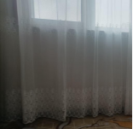 | 客房更换已坏的窗纱，为大概预算数量；实际数量以验收为准（只验收成品数量）；所报单价为包干成品单价。
 | 合计 |  |  |  |  | 0.00
金额： 元，大写： 。（以上单价为含税包干成品单价）
说明：1、本项目为含税包干单价（单价：包含材料费、制作费、安装费、辅料费、搬运费、税费等费用）；2、必须开具增值税专用发票。

不含税价成品包干单价（大写）： 元/米 ； 含税成品包干单价（大写）： 元/米。
供应商名称（加盖单位公章）：
付款方式：
交货期：
质保期：
税率：
备注：
所报单价为含税包干单价包含但不限于材料费、辅料费、制作安装人工费、包装费、运费、保险费、税金等。

参考窗纱样版图片：
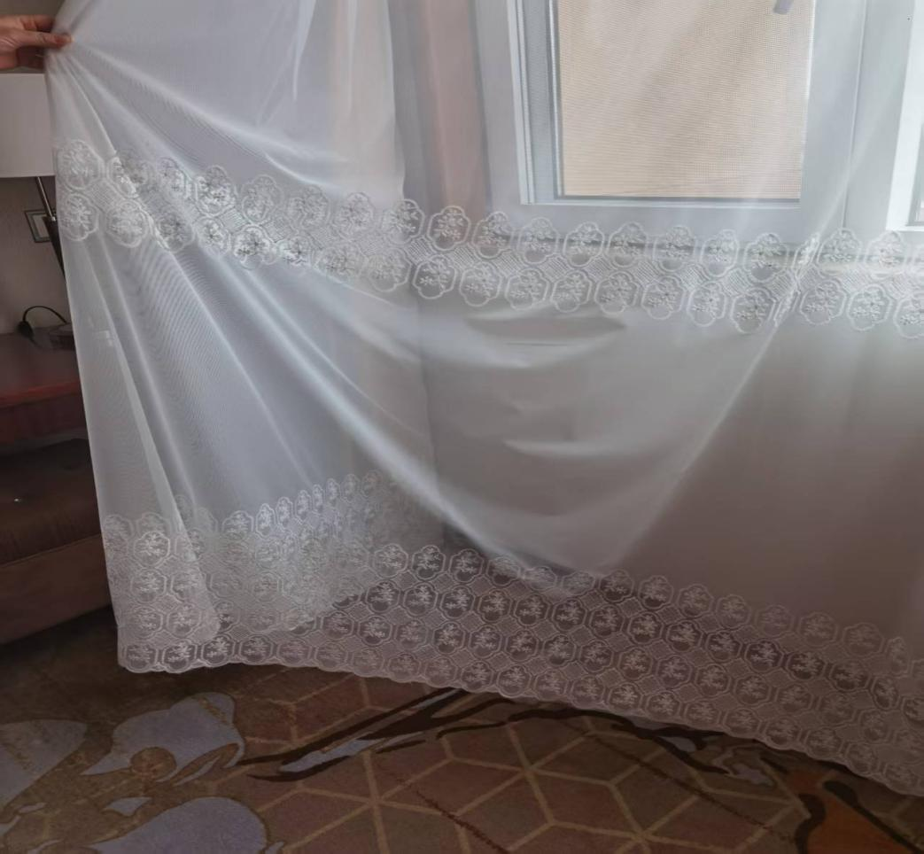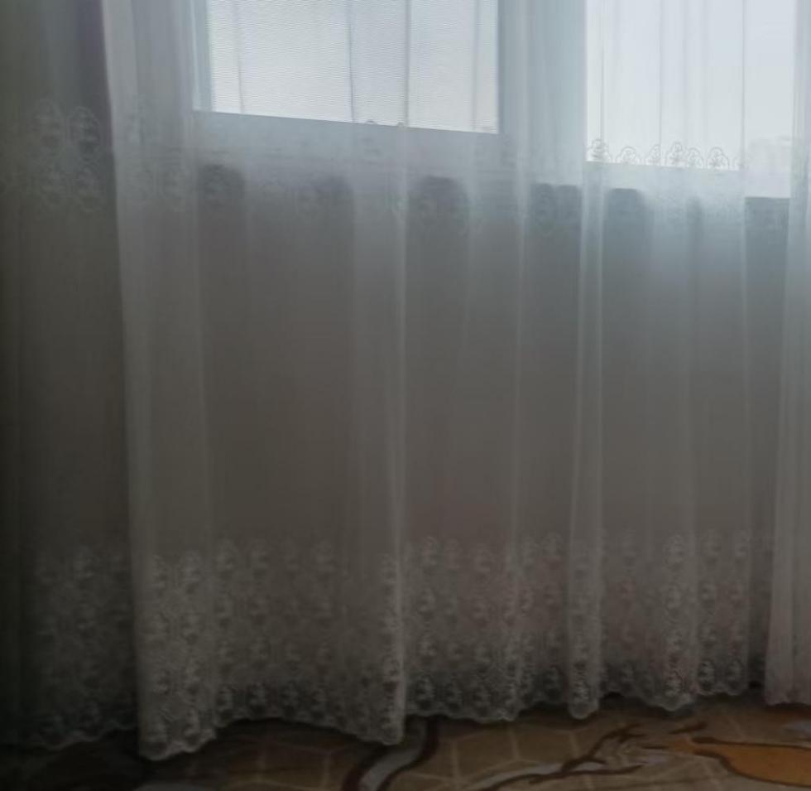

四、承 诺
致：
我公司自愿参与 （公司名称） （项目名称）的投标，现郑重作出以下承诺：
⑴我公司提供的物资质量、环保、安全符合国家要求；
⑵我公司具有良好的信誉、企业处于正常生产经营状态；
⑶我公司完全按报价文件严格执行。
⑷我公司将严格遵守投标的各项法律法规和程序，若有违规行为，愿意承担相应法律责任。
⑸若中标，我公司将按照合同约定的时间、地点和方式交付物资，确保项目顺利推进。
⑹我公司保证所提供的所有资料真实、准确、有效，如有虚假，愿意接受相应处罚。 一旦我方中标，愿意按照招标文件和招标人的规定和要求签订购销合同，并信守合同、保证质量、如期交货。

供应商名称： （盖单位章）

日 期： 年 月 日

